Занятия по гражданской обороне

Сегодня, 4 октября отмечается День гражданской обороны России.
Что такое гражданская оборона? Это система мероприятий по подготовке к защите и по защите населения, материальных и культурных ценностей на территории Российской Федерации от опасностей, возникающих при ведении военных действий или вследствие этих действий, а также при возникновении чрезвычайных ситуаций природного и техногенного характера.
В России государственная организация защиты населения берет свое начало 4 октября 1932 года, когда Совет Народных Комиссаров утвердил Положение о Местной противовоздушной обороне, согласно которому местная противовоздушная оборона (МПВО) была выделена в самостоятельную составную часть всей системы противовоздушной обороны Советского государства. С этой даты принято отсчитывать начало существования, общесоюзной МПВО, преемницей которой стала гражданская оборона СССР.

День гражданской обороны: МЧС 2013
Войска гражданской обороны — это государственная военная организация, включающая воинские формирования: соединения, воинские части и организации, входящие в состав российского МЧС. Войска ГО — часть Единой государственной системы предупреждения и ликвидации чрезвычайных ситуаций (РСЧС). Они составляют основу сил быстрого реагирования «чрезвычайного» ведомства и решают специальные задачи мирного и военного времени.
Главными из них являются аварийно-спасательные работы в зонах крупных аварий и катастроф, обнаружение и обозначение районов радиоактивного, химического и биологического заражения, а также специальные мероприятия по защите людей и обеззараживанию техники, зданий и территорий.
Общая группировка СВФ МЧС России составляет 7230 военнослужащих, в том числе в спасательных центрах 4460 военнослужащих, из них на ежедневное дежурство заступает 439 человек и 130 единиц техники. Группировка организационно состоит из 10 спасательных воинских формирований МЧС России.

Сегодня, 4 октября, во многих городах России прошли учения по гражданской обороне.
Более 60 миллионов россиян примут участие во Всероссийской тренировке по гражданской обороне, которая началась утром в пятницу во всех субъектах федерации, сообщил глава МЧС России Владимир Пучков. Замминистра генерал-лейтенант Владимир Степанов рассказал, что для проведения тренировки в регионах страны разработано в общей сложности свыше 300 сценариев, которые уже отрабатываются на местах. Всероссийская тренировка по гражданской обороне проводится второй раз. В этом году ее главной задачей является подготовка населения и органов исполнительной власти к действиям в условиях военного времени и при возникновении чрезвычайных ситуаций. Для каждого субъекта разработаны индивидуальные легенды: сценарии аварий или чрезвычайных ситуаций, при этом учитывались риски, характерные для той или иной местности.
Такая тренировка прошла и в нашем районе. К 9 часам утра руководители местного самоуправления и члены комиссии по чрезвычайным ситуациям были собраны в малом зале районной администрации. Шло обсуждение условного ЧП. А затем началась тренировка. В отделении полиции был развернут пост радиационного, химического и биологического наблюдения. Помощники оперативного дежурного, облачившись в огнезащитные костюмы, принялись проводить замеры с помощью специального оборудования. Параллельно на территории Бутырского сельского поселения был развернут приемный эвакуационный пункт, куда по легенде учений должны были прибывать люди из пострадавших от техногенной катастрофы поселений района. Здесь были развернуты подвижные пункты питания, вещевого и продовольственного снабжения.
Занятия по гражданской обороне также прошли и в нашей школе.
Внимание, эвакуация! Всем покинуть помещение! Такое тревожное сообщение сегодня прозвучало в школе.
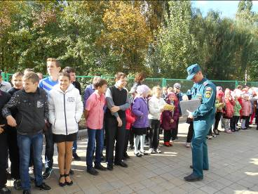
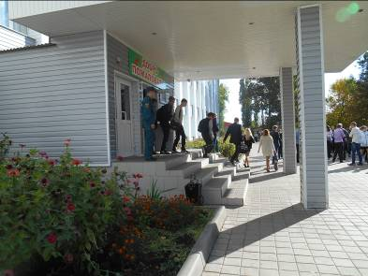
Отрабатывались основные задачи школы в области гражданской обороны — это обучение детей и сотрудников школы способам защиты от опасностей, возникающих при ведении военных действий или вследствие этих действий, эвакуация и проведение аварийно-спасательных работ.
В этот день, кроме учебной тревоги, в школе прошли уроки «школы безопасности»: викторины, загадки и беседы о противопожарной безопасности, правил дорожного движения, оказания первой медицинской помощи.
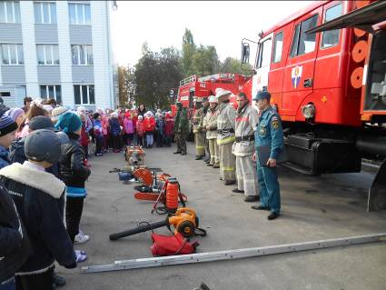
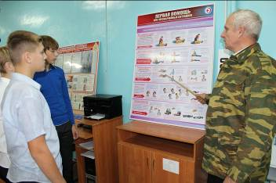
На открытые уроки «День гражданской обороны» были приглашены работники служб чрезвычайных ситуаций, пожарной охраны и медицинской помощи.

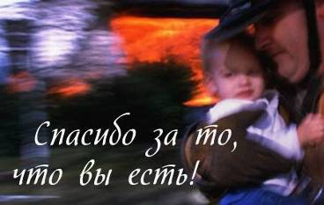
Если вдруг беда случится,
И придет несчастье в дом,
МЧС всегда поможет,
Вам, друзья, большой поклон!

Гражданская оборона России: историческая справка
В годы Великой Отечественной войны силы МПВО ликвидировали последствия более 30 тысяч налетов фашистской авиации, предотвратили в городах свыше 32 тысяч серьезных аварий на объектах народного хозяйства, обезвредили свыше 430 тысяч авиабомб и почти 2,5 миллионов снарядов и мин. Усилиями формирований и частей МПВО было ликвидировано 90 тысяч загораний и пожаров.
В послевоенный период система защиты населения совершенствовалась с учетом появления ядерного, химического и бактериологического оружия.
В 1961 году на базе МПВО в стране была создана новая общегосударственная оборонительная система — Гражданская оборона СССР. Постановлением ЦК КПСС и Совета Министров СССР от 13 июля 1961 года принято «Положение о Гражданской обороне СССР». В это время были разработаны теоретические основы защиты населения, а на территории всей страны осуществлен комплекс организационных, инженерно-технических, санитарно-гигиенических, противоэпидемических и других специальных мероприятий. Основными органами управления стали штабы гражданской обороны.
С сентября 1971 года непосредственное руководство системой ГО стало осуществлять министерство обороны.
В конце 1980-х годов стали накапливаться проблемы защиты населения и территорий от чрезвычайных ситуаций природного и техногенного характера, обусловленные ростом их количества и масштабов.
30 июля 1987 года было принято постановление правительства о коренной перестройке ГО, в соответствии с которым на нее были возложены задачи защиты населения от последствий аварий, катастроф и стихийных бедствий, а также проведение спасательных и других неотложных работ по их ликвидации.
В 1991 году войска ГО вошли в состав Государственного комитета Российской Федерации по делам гражданской обороны, чрезвычайным ситуациям и ликвидации последствий стихийных бедствий (ГКЧС России), который 10 января 1994 года был преобразован в министерство Российской Федерации по делам гражданской обороны, чрезвычайным ситуациям и ликвидации последствий стихийных бедствий (МЧС России).
12 февраля 1998 года принят Федеральный закон «О гражданской обороне».
Позже в ведение МЧС России переданы Федеральная противопожарная служба (2001), Государственная инспекция по маломерным судам (2003) и военизированные горноспасательные части (2010).

